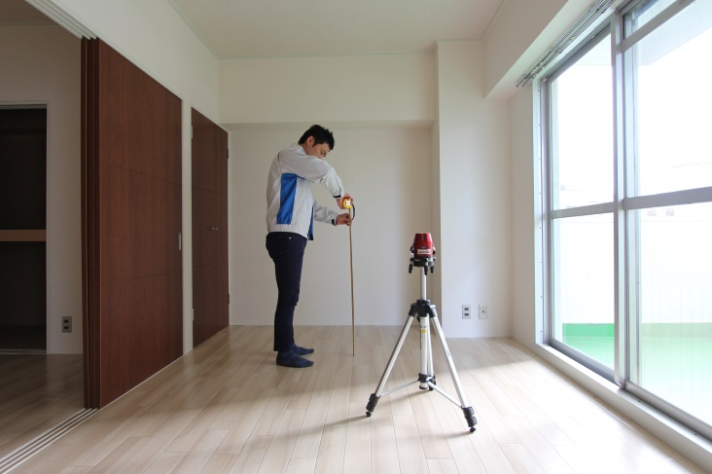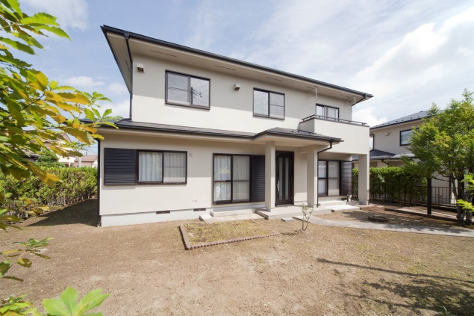

１．実施する検査内容

　〇既存住宅瑕疵保険付保の検査基準　及びフラット３５の基準に基づいた検査を行います。

２．実施日程

　岩手県一関会場　平成２８年１２月９日（金）

①１０：３０～２時間程度　　②１３：３０～２時間程度

【注意事項】

・先着順の受付となります（定員に達しだいお断りする場合があります）

中古住宅を安心して購入する方に、既存住宅瑕疵保険が注目を集めています。

協議会では、瑕疵保険の付保された安心できる中古住宅取引を目指しており、協議会事業の一つとして、既存住宅現況検査技術者によるインスペクションを公開で実施します。検査員の説明を聞きながら、実際の検査をご覧いただけます。

不動産事業者、リフォーム事業者の皆様に是非ご参加いただき、中古住宅取引にお役立てください。

＜お問合せ＞

東北地区中古住宅流通促進協議会　事務局

電話022-266-0011　FAX022-266-2189

**既存住宅現況検査技術者**

**による住宅診断を公開で**

**実施いたします。**

参加をご希望の方は、裏面の申込用紙に必要事項をご記入のうえ、事務局までＦＡＸしてください。

会場の詳細な情報を別途お知らせいたします。

**東北地区中古住宅流通促進協議会 主催**

**公開インスペクション開催のご案内**